"Микроқаржы ұйымдарының операциялық шығыстарын субсидиялау" және "Микрокредиттерге кепілдік беру бойынша комиссия" мемлекеттік көрсетілетін қызметтер регламенттерін бекіту туралы
Күшін жойған
Батыс Қазақстан облысы әкімдігінің 2019 жылғы 29 қазандағы № 279 қаулысы. Батыс Қазақстан облысының Әділет департаментінде 2019 жылғы 30 қазанда № 5848 болып тіркелді. Күші жойылды - Батыс Қазақстан облысы әкімдігінің 2020 жылғы 20 мамырдағы № 109 қаулысымен
Ескерту. Күші жойылды - Батыс Қазақстан облысы әкімдігінің 20.05.2020 № 109 қаулысымен (алғашқы ресми жарияланған күнінен бастап қолданысқа енгізіледі).
Қазақстан Республикасының 2001 жылғы 23 қаңтардағы "Қазақстан Республикасындағы жергілікті мемлекеттік басқару және өзін-өзі басқару туралы", 2013 жылғы 15 сәуірдегі "Мемлекеттік көрсетілетін қызметтер туралы" Заңдарына сәйкес Батыс Қазақстан облысының әкімдігі ҚАУЛЫ ЕТЕДІ:
1. Қоса беріліп отырған мемлекеттік көрсетілетін қызметтер регламенттері бекітілсін:
осы қаулының 1-қосымшасына сәйкес "Микроқаржы ұйымдарының операциялық шығыстарын субсидиялау" мемлекеттік көрсетілетін қызмет регламенті;
осы қаулының 2-қосымшасына сәйкес "Микрокредиттерге кепілдік беру бойынша комиссия" мемлекеттік көрсетілетін қызмет регламенті.
2. "Батыс Қазақстан облысының ауыл шаруашылығы басқармасы" мемлекеттік мекемесі (Б.А.Есенғалиев) осы қаулының әділет органдарында мемлекеттік тіркелуін қамтамасыз етсін.
3. Осы қаулының орындалуын бақылау Батыс Қазақстан облысы әкімінің бірінші орынбасары М.Н.Манкеевке жүктелсін.
4. Осы қаулы алғашқы ресми жарияланған күнінен кейін күнтізбелік он күн өткен соң қолданысқа енгізіледі.
Батыс Қазақстан облысының әкімі | Г. Искалиев
Батыс Қазақстан облысы
әкімдігінің
2019 жылғы 29 қазандағы № 279
қаулысына 1-қосымша
"Микроқаржы ұйымдарының операциялық шығыстарын субсидиялау"
мемлекеттік көрсетілетін қызмет регламенті
1. Жалпы ережелер
1. "Микроқаржы ұйымдарының операциялық шығыстарын субсидиялау" мемлекеттік көрсетілетін қызметі (бұдан әрі – мемлекеттік көрсетілетін қызмет).
Мемлекеттік көрсетілетін қызмет "Батыс Қазақстан облысының ауыл шаруашылығы басқармасы" мемлекеттік мекемесімен (бұдан әрі - көрсетілетін қызметті беруші) Қазақстан Республикасы Ауыл шаруашылығы министрінің міндетін атқарушының 2019 жылғы 27 тамыздағы №319 "Микроқаржы ұйымдарының операциялық шығыстарын субсидиялау" және "Микрокредиттерге кепілдік беру бойынша комиссия" мемлекеттік көрсетілетін қызметтер стандарттарын бекіту туралы" бұйрығымен (Нормативтік құқықтық актілерді мемлекеттік тіркеу тізілімінде №19338 болып тіркелген) бекітілген "Микроқаржы ұйымдарының операциялық шығыстарын субсидиялау" мемлекеттік көрсетілетін қызмет стандартына (бұдан әрі – Стандарт) сәйкес көрсетіледі.
2. Мемлекеттік қызметті көрсету нысаны: электрондық.
3. Мемлекеттік қызмет заңды тұлғаларға (бұдан әрі - көрсетілетін қызметті алушы) тегін көрсетіледі.
4. Өтінімдерді қабылдау және мемлекеттік қызметті көрсету нәтижелерін беру "электрондық үкіметтің" www.egov.kz веб-порталы (бұдан әрі – портал) арқылы жүзеге асырылады.
5. Мемлекеттік қызметті көрсету нәтижесі – субсидия аудару туралы хабарлама немесе Стандарттың 10-тармағында көзделген жағдайларда және негіздер бойынша мемлекеттік қызметті көрсетуден уәжді бас тарту.
Мемлекеттік қызметті көрсету нәтижесін беру нысаны: электрондық.
Көрсетілетін қызметті алушыға Стандарттың 1 және 2 –қосымшаларына сәйкес электрондық құжат нысанында көрсетілетін қызметті берушінің электрондық цифрлық қолтаңбасы (бұдан әрі - ЭЦҚ) қойылған мемлекеттік қызметті көрсету нәтижесі туралы хабарлама жолданады. Хабарлама көрсетілетін қызметті алушы субсидиялаудың ақпараттық жүйесінде тіркелген кезде көрсеткен электрондық почта мекенжайына, сондай-ақ субсидиялаудың ақпараттық жүйесіндегі "жеке кабинетіне" жолданады.
2. Мемлекеттік қызметті көрсету процесінде көрсетілетін қызметті берушінің құрылымдық бөлімшелерінің (қызметкерлерінің) іс-қимыл тәртібін сипаттау
6. Мемлекеттік қызметті көрсету бойынша рәсімді (іс-қимылды) бастауға негіздеме көрсетілетін қызметті алушының субсидиялау ақпараттық жүйесіне портал арқылы электрондық құжат нысанында Стандарттың 3-қосымшасына сәйкес көрсетілетін қызметті алушының ЭЦҚ-сымен куәландырылған микроқаржы ұйымдарының операциялық шығыстарын субсидиялауға арналған өтінімді (бұдан әрі – өтінім) ұсынуы болып табылады.
Өтінімнің қабылданғанын субсидиялаудың ақпараттық жүйесіндегі көрсетілетін қызметті алушының "жеке кабинетінде" мемлекеттік қызметті көрсетуге арналған сұранымның қабылданғаны туралы тиісті мәртебе растайды.
7. Мемлекеттік көрсетілетін қызметті көрсету процесінің құрамына кіретін әрбір рәсімнің (іс-қимылдың) мазмұны, оны орындаудың ұзақтығы:
1) микрокредит беру ұйымы өтінім келіп түскен сәттен бастап 1 (бір) жұмыс күні ішінде көрсетілетін қызметті алушының өтінімде көрсеткен ақпаратты растайды немесе деректер дұрыс емес болған жағдайда, растаудан бас тартады.
Нәтижесі – өтінімді растау немесе растаудан бас тарту туралы хабарлама;
2) көрсетілетін қызметті берушінің жауапты орындаушысы 1 (бір) жұмыс күні ішінде өтінім тіркелген сәттен бастап ЭЦҚ-ны пайдалана отырып, қол қойылған тиісті хабарламаны қабылдау жолымен оны растайды. Бұл хабарлама көрсетілетін қызметті алушының субсидиялаудың ақпараттық жүйесіндегі Жеке кабинетіне дербес тіркелген жағдайда қол жетімді болады.
Субсидия беруден бас тарту "Мемлекеттік көрсетілетін қызметтер туралы" 2013 жылғы 15 сәуірдегі Қазақстан Республикасы Заңының 19-1-бабының 2-тармағына сәйкес жүзеге асырылады.
Нәтижесі – өтінімнің қабылданғаны туралы хабарламаның жолдануы немесе уәжді бас тарту;
3) көрсетілетін қызметті берушінің жауапты орындаушысы Қаржыландыру жоспарына сәйкес өтінім берілгеннен кейін 1 (бір) жұмыс күні ішінде субсидиялаудың ақпараттық жүйесінде "Қазынашылық-Клиент" ақпараттық жүйесіне жүктелетін субсидиялар төлеуге арналған төлем тапсырмаларын қалыптастырады.
Субсидиялар көлемі тиісті айға арналған Қаржыландыру жоспарында көзделген бюджет қаражаты көлемінен асып кететін өтінімдер бойынша субсидиялар төлеу келесі айда жүзеге асырылады.
Нәтижесі – субсидиялар төлеуге арналған төлем тапсырмаларын қалыптастыру;
4) көрсетілетін қызметті берушінің агроөнеркәсіп кешенін қаржыландыру бөлімі субсидия төлеуді жүзеге асырады.
Нәтижесі – субсидия төлеуді жүзеге асыру.
3. Мемлекеттік қызметті көрсету процесінде көрсетілетін қызметті берушінің құрылымдық бөлімшелерінің (қызметкерлерінің) өзара іс-қимыл тәртібін сипаттау
8. Мемлекеттік қызметті көрсету процесіне қатысатын көрсетілетін қызметті берушінің құрылымдық бөлімшелерінің (қызметкерлерінің) тізбесі:
1) микрокредит беру ұйымы;
2) көрсетілетін қызметті берушінің жауапты орындаушысы;
3) көрсетілетін қызметті берушінің агроөнеркәсіп кешенін қаржыландыру бөлімі.
9. Мемлекеттік көрсетілетін қызметті көрсету процесінде рәсімдердің (іс-қимылдардың) реттілігін, көрсетілетін қызметті берушінің құрылымдық бөлімшелерінің (қызметкерлерінің) өзара іс-қимылдарының толық сипаттамасы "Микроқаржы ұйымдарының операциялық шығыстарын субсидиялау" мемлекеттік көрсетілетін қызмет регламентінің (бұдан әрі – Регламент) 1-қосымшасына сәйкес мемлекеттік көрсетілетін қызметті көрсетудің бизнес-процестерінің анықтамалығында көрсетіледі.
4. Мемлекеттік корпорация және (немесе) өзге де көрсетілетін қызметті берушілермен өзара іс-қимыл тәртібін, сондай-ақ мемлекеттік қызмет көрсету процесінде ақпараттық жүйелерді пайдалану тәртібін сипаттау
10. Портал арқылы мемлекеттік қызметті көрсету кезіндегі көрсетілетін қызметті алушының өтініш білдіру тәртібін және рәсімдердің (іс-қимылдардың) реттілігін сипаттау:
1) көрсетілетін қызметті алушы бизнес-сәйкестендіру нөмірі (бұдан әрі – БСН) және парольдің (порталда тіркелмеген қызмет алушылар үшін іске асырылады) көмегімен порталға тіркеледі;
2) 1-процесс – мемлекеттік көрсетілетін қызметті алу үшін порталда көрсетілетін қызметті алушының БСН және паролін (авторландыру процесі) енгізуі;
3) 1-шарт – порталда БСН және пароль арқылы тіркелген көрсетілетін қызметті алушы туралы деректердің дұрыстығы тексеріледі;
4) 2-процесс – көрсетілетін қызметті алушының деректерінде кемшіліктердің болуына байланысты порталда авторландырудан бас тарту туралы хабарлама қалыптастырылады;
5) 3-процесс – көрсетілетін қызметті алушы осы регламентте көрсетілген мемлекеттік көрсетілетін қызметті таңдайды, мемлекеттік көрсетілетін қызметті көрсету үшін сұраныстың нысаны экранға шығады және оның құрылымы мен үлгілік талаптарын ескеріп, көрсетілетін қызметті алушы нысанды толтырады, сұранысты куәландыру (қол қою) үшін көрсетілетін қызметті алушы ЭЦҚ тіркеу куәлігін таңдайды;
6) 2-шарт – порталда ЭЦҚ тіркеу куәлігінің қолданылу мерзімі және кері қайтарылған (күші жойылған) тіркеу куәліктерінің тізімінде жоқтығы, сондай-ақ сұраныста көрсетілген БСН және ЭЦҚ тіркеу куәлігінде көрсетілген БСН арасында сәйкестендіру деректерінің сәйкестігі тексеріледі;
7) 4-процесс – көрсетілетін қызметті алушының ЭЦҚ-ның порталда түпнұсқалығы расталмауына байланысты сұратылатын мемлекеттік көрсетілетін қызметтен бас тарту туралы хабарлама қалыптастырылады;
8) 5-процесс – көрсетілетін қызметті алушының сұранысын өңдеу үшін электрондық үкімет шлюзі (бұдан әрі - ЭҮШ) арқылы көрсетілетін қызметті алушының ЭЦҚ-мен куәландырылған (қол қойылған) электрондық құжаттары (көрсетілетін қызметті алушының сұранысы) электрондық үкіметтің аймақтық шлюзінің автоматтандырылған жұмыс орнына (бұдан әрі – ЭҮАШ АЖО) жолданады;
9) 3-шарт – көрсетілетін қызметті беруші көрсетілетін қызметті алушы ұсынған өтінімді (өтпелі өтінімді) тексереді;
10) 6-процесс – көрсетілетін қызметті алушының өтінімінде (өтпелі өтінімінде) кемшіліктердің болуына байланысты сұратылып отырған мемлекеттік көрсетілетін қызметтен бас тарту жөнінде хабарлама қалыптастырылады;
11) 7-процесс – көрсетілетін қызметті алушы порталда қалыптастырылған мемлекеттік көрсетілетін қызметтің нәтижесін (электрондық құжат нысанындағы хабарлама) алуы. Мемлекеттік қызметті көрсету нәтижесі не мемлекеттік қызмет көрсетуден бас тарту туралы дәлелді жауап көрсетілетін қызметті алушының "жеке кабинетіне" көрсетілетін қызметті берушінің уәкілетті тұлғасының ЭЦҚ-мен куәландырылған электрондық құжат нысанында жолдануы.
Портал арқылы мемлекеттік көрсетілетін қызметті көрсету процесінде ақпараттық жүйелерді пайдалану тәртібінің толық сипаттамасы осы регламенттің 2-қосымшасында көрсетілген.
11. Орталық мемлекеттік органдардың, сондай-ақ көрсетілетін қызметті берушінің және (немесе) оның лауазымды адамдарының мемлекеттік қызметтер көрсету мәселелері бойынша шешімдеріне, әрекеттеріне (әрекетсіздігіне) шағымдану тәртібі Стандарттың 3-тарауына сәйкес жүзеге асырылады.
12. Мемлекеттік қызметті, оның ішінде электрондық нысанда көрсетілетін мемлекеттік қызметті көрсетудің ерекшеліктері ескеріле отырып қойылатын өзге де талаптар Стандарттың 4-тарауына сәйкес жүзеге асырылады.
"Микроқаржы ұйымдарының
операциялық шығыстарын
субсидиялау" мемлекеттік
көрсетілетін қызмет
регламентіне 1-қосымша
"Микроқаржы ұйымдарының операциялық шығыстарын субсидиялау" мемлекеттік қызметін көрсетудің бизнес-процестерінің анықтамалығы

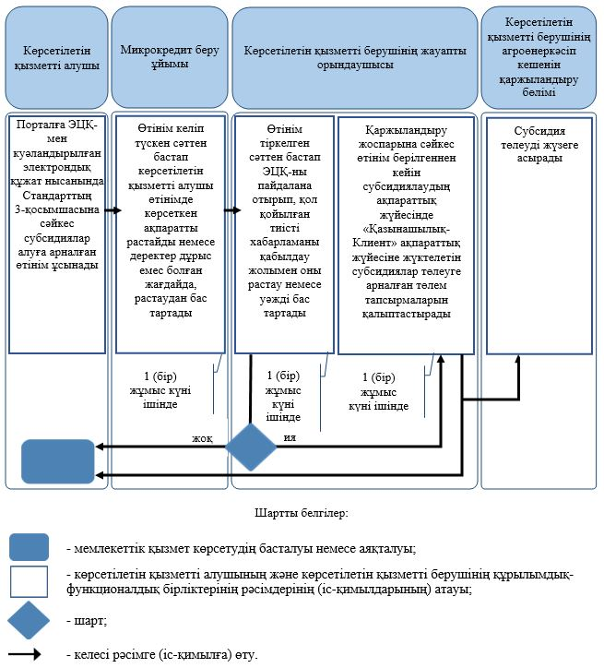

"Микроқаржы ұйымдарының
операциялық шығыстарын
субсидиялау" мемлекеттік
көрсетілетін қызмет
регламентіне 2-қосымша
Портал арқылы мемлекеттік көрсетілетін қызметті көрсету процесінде
ақпараттық жүйелерді пайдалану тәртібі

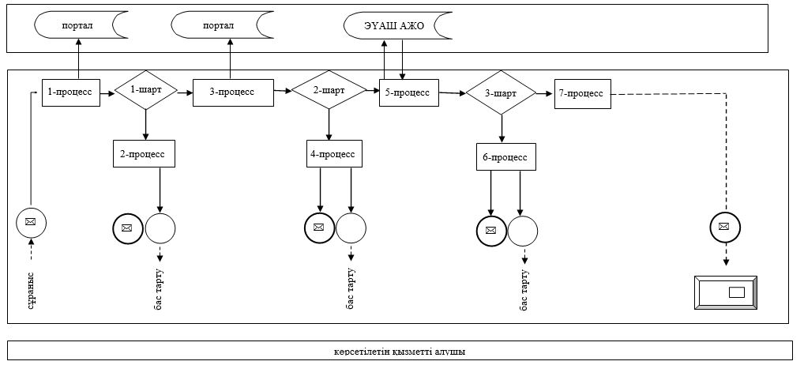

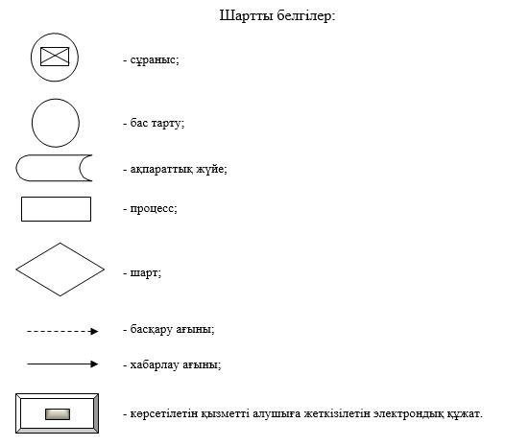

Батыс Қазақстан облысы
әкімдігінің
2019 жылғы 29 қазандағы № 279
қаулысына 2-қосымша
"Микрокредиттерге кепілдік беру бойынша комиссия"
мемлекеттік көрсетілетін қызмет регламенті
1. Жалпы ережелер
1. "Микрокредиттерге кепілдік беру бойынша комиссия" мемлекеттік көрсетілетін қызметі (бұдан әрі – мемлекеттік көрсетілетін қызмет).
Мемлекеттік көрсетілетін қызмет "Батыс Қазақстан облысының ауыл шаруашылығы басқармасы" мемлекеттік мекемесімен (бұдан әрі - көрсетілетін қызметті беруші) Қазақстан Республикасы Ауыл шаруашылығы министрінің міндетін атқарушының 2019 жылғы 27 тамыздағы №319 "Микроқаржы ұйымдарының операциялық шығыстарын субсидиялау" және "Микрокредиттерге кепілдік беру бойынша комиссия" мемлекеттік көрсетілетін қызметтер стандарттарын бекіту туралы" бұйрығымен (Нормативтік құқықтық актілерді мемлекеттік тіркеу тізілімінде №19338 болып тіркелген) бекітілген "Микрокредиттерге кепілдік беру бойынша комиссия" мемлекеттік көрсетілетін қызмет стандартына (бұдан әрі – Стандарт) сәйкес көрсетіледі.
2. Мемлекеттік қызметті көрсету нысаны: электрондық.
3. Мемлекеттік қызмет заңды тұлғаларға (бұдан әрі - көрсетілетін қызметті алушы) тегін көрсетіледі.
4. Өтінімдерді қабылдау және мемлекеттік қызметті көрсету нәтижелерін беру "электрондық үкіметтің" www.egov.kz веб-порталы (бұдан әрі – портал) арқылы жүзеге асырылады.
5. Мемлекеттік қызметті көрсету нәтижесі - комиссияның аударылғаны туралы хабарлама немесе Стандарттың 10-тармағында көзделген жағдайларда және негіздер бойынша мемлекеттік қызметті көрсетуден уәжді бас тарту.
Мемлекеттік қызметті көрсету нәтижесін беру нысаны: электрондық.
Көрсетілетін қызметті алушыға Стандарттың 1 және 2 –қосымшаларына сәйкес электрондық құжат нысанында көрсетілетін қызметті берушінің электрондық цифрлық қолтаңбасы (бұдан әрі - ЭЦҚ) қойылған мемлекеттік қызметті көрсету нәтижесі туралы хабарлама жолданады. Хабарлама көрсетілетін қызметті алушы субсидиялаудың ақпараттық жүйесінде тіркелген кезде көрсеткен электрондық почта мекенжайына, сондай-ақ субсидиялаудың ақпараттық жүйесіндегі "жеке кабинетіне" жолданады.
2. Мемлекеттік қызметті көрсету процесінде көрсетілетін қызметті берушінің құрылымдық бөлімшелерінің (қызметкерлерінің) іс-қимыл тәртібін сипаттау
6. Мемлекеттік қызметті көрсету бойынша рәсімді (іс-қимылды) бастауға негіздеме көрсетілетін қызметті алушының субсидиялау ақпараттық жүйесіне портал арқылы электрондық құжат нысанында Стандарттың 3-қосымшасына сәйкес көрсетілетін қызметті алушының ЭЦҚ-сымен куәландырылған өтінімді (бұдан әрі – өтінім) ұсынуы болып табылады.
Өтінімнің қабылданғанын субсидиялаудың ақпараттық жүйесіндегі көрсетілетін қызметті алушының "жеке кабинетінде" мемлекеттік қызметті көрсетуге арналған сұранымның қабылданғаны туралы тиісті мәртебе растайды.
7. Мемлекеттік көрсетілетін қызметті көрсету процесінің құрамына кіретін әрбір рәсімнің (іс-қимылдың) мазмұны, оны орындаудың ұзақтығы:
1) көрсетілетін қызметті берушінің жауапты орындаушысы комиссия алуға арналған өтінім тіркелген сәттен бастап 1 (бір) жұмыс күні ішінде тиісті хабарламаға ЭЦҚ пайдалана отырып қол қою жолымен оның қабылданғанын растайды. Өздігінен тіркелу жағдайында аталған хабарлама субсидиялаудың ақпараттық жүйесіндегі кепілгердің Жеке кабинетінде қолжетімді болады.
Субсидия беруден бас тарту "Мемлекеттік көрсетілетін қызметтер туралы" 2013 жылғы 15 сәуірдегі Қазақстан Республикасы Заңының 19-1-бабының 2-тармағына сәйкес жүзеге асырылады.
Нәтижесі – өтінімнің қабылданғаны туралы хабарламаның жолдануы немесе уәжді бас тарту;
2) көрсетілетін қызметті берушінің жауапты орындаушысы комиссия алуға арналған өтінім берілгеннен кейін 2 (екі) жұмыс күні ішінде Қаржыландыру жоспарына сәйкес субсидиялаудың ақпараттық жүйесінде комиссия алуға арналған төлем тапсырмаларын қалыптастырады, олар "Қазынашылық-Клиент" ақпараттық жүйесіне жүктеледі.
Нәтижесі – комиссия алуға арналған, "Қазынашылық-Клиент" ақпараттық жүйесіне жүктелетін, төлем тапсырмаларын қалыптастыру;
3) көрсетілетін қызметті берушінің агроөнеркәсіп кешенін қаржыландыру бөлімі субсидия төлеуді жүзеге асырады.
Нәтижесі – субсидия төлеуді жүзеге асыру.
3. Мемлекеттік қызметті көрсету процесінде көрсетілетін қызметті берушінің құрылымдық бөлімшелерінің (қызметкерлерінің) өзара іс-қимыл тәртібін сипаттау
8. Мемлекеттік қызметті көрсету процесіне қатысатын көрсетілетін қызметті берушінің құрылымдық бөлімшелерінің (қызметкерлерінің) тізбесі:
1) көрсетілетін қызметті берушінің жауапты орындаушысы;
2) көрсетілетін қызметті берушінің агроөнеркәсіп кешенін қаржыландыру бөлімі.
9. Мемлекеттік көрсетілетін қызметті көрсету процесінде рәсімдердің (іс-қимылдардың) реттілігін, көрсетілетін қызметті берушінің құрылымдық бөлімшелерінің (қызметкерлерінің) өзара іс-қимылдарының толық сипаттамасы "Микрокредиттерге кепілдік беру бойынша комиссия" мемлекеттік көрсетілетін қызмет регламентінің (бұдан әрі – Регламент) 1-қосымшасына сәйкес мемлекеттік көрсетілетін қызметті көрсетудің бизнес-процестерінің анықтамалығында көрсетіледі.
4. Мемлекеттік корпорация және (немесе) өзге де көрсетілетін қызметті берушілермен өзара іс-қимыл тәртібін, сондай-ақ мемлекеттік қызмет көрсету процесінде ақпараттық жүйелерді пайдалану тәртібін сипаттау
10. Портал арқылы мемлекеттік қызметті көрсету кезіндегі көрсетілетін қызметті алушының өтініш білдіру тәртібін және рәсімдердің (іс-қимылдардың) реттілігін сипаттау:
1) көрсетілетін қызметті алушы бизнес-сәйкестендіру нөмірі (бұдан әрі – БСН) және парольдің (порталда тіркелмеген қызмет алушылар үшін іске асырылады) көмегімен порталға тіркеледі;
2) 1-процесс – мемлекеттік көрсетілетін қызметті алу үшін порталда көрсетілетін қызметті алушының БСН және паролін (авторландыру процесі) енгізуі;
3) 1-шарт – порталда БСН және пароль арқылы тіркелген көрсетілетін қызметті алушы туралы деректердің дұрыстығы тексеріледі;
4) 2-процесс – көрсетілетін қызметті алушының деректерінде кемшіліктердің болуына байланысты порталда авторландырудан бас тарту туралы хабарлама қалыптастырылады;
5) 3-процесс – көрсетілетін қызметті алушы осы регламентте көрсетілген мемлекеттік көрсетілетін қызметті таңдайды, мемлекеттік көрсетілетін қызметті көрсету үшін сұраныстың нысаны экранға шығады және оның құрылымы мен үлгілік талаптарын ескеріп, көрсетілетін қызметті алушы нысанды толтырады, сұранысты куәландыру (қол қою) үшін көрсетілетін қызметті алушы ЭЦҚ тіркеу куәлігін таңдайды;
6) 2-шарт – порталда ЭЦҚ тіркеу куәлігінің қолданылу мерзімі және кері қайтарылған (күші жойылған) тіркеу куәліктерінің тізімінде жоқтығы, сондай-ақ сұраныста көрсетілген БСН және ЭЦҚ тіркеу куәлігінде көрсетілген БСН арасында сәйкестендіру деректерінің сәйкестігі тексеріледі;
7) 4-процесс – көрсетілетін қызметті алушының ЭЦҚ-ның порталда түпнұсқалығы расталмауына байланысты сұратылатын мемлекеттік көрсетілетін қызметтен бас тарту туралы хабарлама қалыптастырылады;
8) 5-процесс – көрсетілетін қызметті алушының сұранысын өңдеу үшін электрондық үкімет шлюзі (бұдан әрі - ЭҮШ) арқылы көрсетілетін қызметті алушының ЭЦҚ-мен куәландырылған (қол қойылған) электрондық құжаттары (көрсетілетін қызметті алушының сұранысы) электрондық үкіметтің аймақтық шлюзінің автоматтандырылған жұмыс орнына (бұдан әрі – ЭҮАШ АЖО) жолданады;
9) 3-шарт – көрсетілетін қызметті беруші көрсетілетін қызметті алушы ұсынған өтінімді (өтпелі өтінімді) тексереді;
10) 6-процесс – көрсетілетін қызметті алушының өтінімінде (өтпелі өтінімінде) кемшіліктердің болуына байланысты сұратылып отырған мемлекеттік көрсетілетін қызметтен бас тарту жөнінде хабарлама қалыптастырылады;
11) 7-процесс – көрсетілетін қызметті алушы порталда қалыптастырылған мемлекеттік көрсетілетін қызметтің нәтижесін (электрондық құжат нысанындағы хабарлама) алуы. Мемлекеттік қызметті көрсету нәтижесі не мемлекеттік қызмет көрсетуден бас тарту туралы дәлелді жауап көрсетілетін қызметті алушының "жеке кабинетіне" көрсетілетін қызметті берушінің уәкілетті тұлғасының ЭЦҚ-мен куәландырылған электрондық құжат нысанында жолдануы.
Портал арқылы мемлекеттік қызметті көрсетуге тартылған ақпараттық жүйелердің функционалдық өзара іс-қимылдары осы Регламенттің 2-қосымшасына сәйкес диаграммада көрсетілген.
11. Орталық мемлекеттік органдардың, сондай-ақ көрсетілетін қызметті берушінің және (немесе) оның лауазымды адамдарының мемлекеттік қызметтер көрсету мәселелері бойынша шешімдеріне, әрекеттеріне (әрекетсіздігіне) шағымдану тәртібі Стандарттың 3-тарауына сәйкес жүзеге асырылады.
12. Мемлекеттік қызметті көрсетудің ерекшеліктері ескеріле отырып қойылатын өзге де талаптар Стандарттың 4-тарауына сәйкес жүзеге асырылады.
"Микрокредиттерге кепілдік
беру бойынша комиссия"
мемлекеттік көрсетілетін қызмет
регламентіне 1-қосымша
"Микрокредиттерге кепілдік беру бойынша комиссия" мемлекеттік қызметін көрсетудің бизнес-процестерінің анықтамалығы

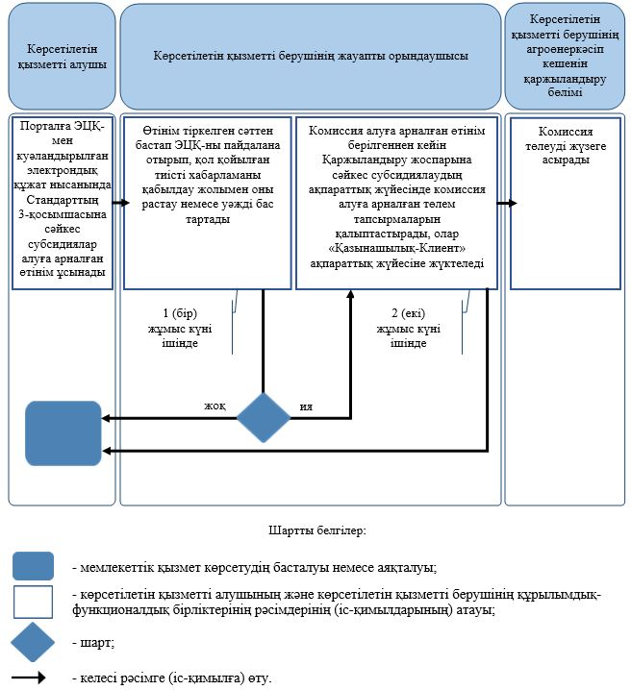

"Микрокредиттерге кепілдік беру бойынша комиссия" мемлекеттік көрсетілетін қызмет регламентіне 2-қосымша
Портал арқылы мемлекеттік көрсетілетін қызметті көрсету процесінде ақпараттық жүйелерді пайдалану тәртібі

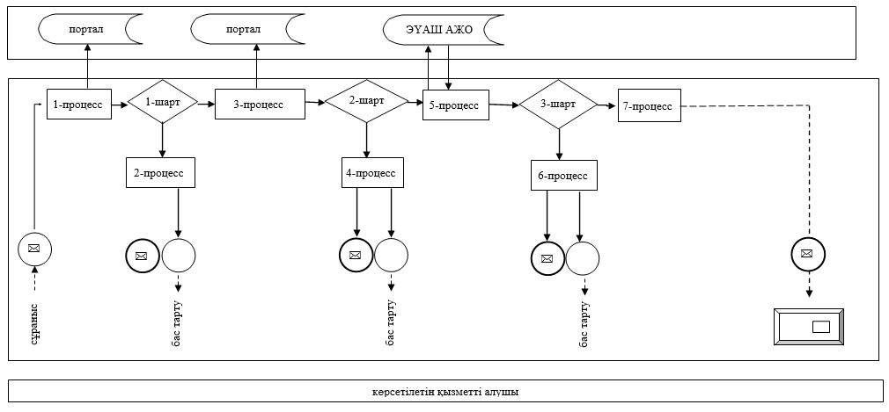

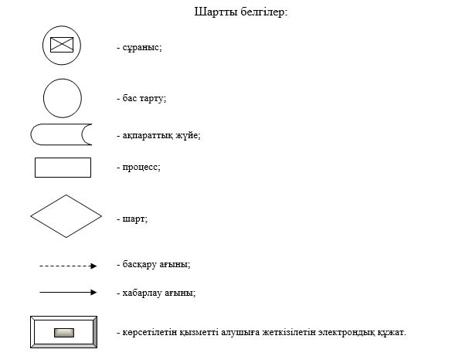

© 2012. Қазақстан Республикасы Әділет министрлігінің «Қазақстан Республикасының Заңнама және құқықтық ақпарат институты» ШЖҚ РМК

